演示文稿·光学点阵笔
——信息技术点亮小学数学课堂
摘要：自从信息技术走进数学课程内容、数学教学、数学学习等，已经对其产生了深刻的影响。在小学数学教学中，合理运用信息技术，把图、文、声、像融为了一体，数学课堂教学不再单调，学生见到丰富多彩的数学世界，开阔数学视野，满足了他们强烈的求知欲望，激发学生的学习兴趣，开发学生的智力，培养学生的数学技能，从而获得更好的教学效果。
关键字：PPT（演示文稿），信息技术，数学教学，光学点阵笔
21世纪是一个信息的时代，信息技术的发展推动了我国经济文化的迅速发展。多媒体技术走进了校园，走进了小学课堂，在新课改的环境下是一种必然的趋势，也是时代发展、教育改革的标志之一。那么，在小学数学课堂中，信息技术是如何点亮小学数学教学的呢？
多媒体技术是利用现代科技，采用声像技术、视听技术等，将文字、图像、声音、视频、动画等结合在一起，更为直观、立体地表现出抽象的数学概念、公式，复杂的数学图形、问题，构建完整的数学模型，帮助学生解决数学问题。
在2011版《数学课程标准》中指出数学课程的设计与实施应根据实际情况合理地运用现代信息技术，要注意信息技术与课程内容的整合，注重实效。要充分考虑信息技术对数学学习内容和方式的影响，开发并向学生提供丰富的学习资源，把现代信息技术作为学生学习数学和解决问题的有力工具，有效地改进教与学的方式，使学生乐意并有可能投入到现实的，探索性的数学活动中去。
一、演示文稿——信息技术点亮小学数学教学
过去老师对演示文稿、Flash、几何画板、白板技术、Ipad等，已经在教学中进行了广泛的使用，积累了一定的经验。小学数学的课堂上，PPT是一种比较常见的辅助学生学习和理解的一种信息技术手段。
（一）巧用信息技术，激发学生兴趣。
激发学生的学习兴趣，让学生乐于学习，才能最大限度发挥学生的主动性。绝大多数学生对数学的枯燥、无味产生厌烦，一是由于数学知识本身的抽象性和严谨性所决定的，二是受传统教学手段和方法的局限，不能把数学的趣味性完全展现在学生眼前。就小学数学教学而言，只有学生对学习内容和作业产生兴趣，教学效果才会更好。信息技术这种现代化教育技术手段，正好适应孩子们的心理特点，它将形、声、色、像不断变化，展现在学生面前的是具体、形象、直观、声画并茂的视听材料，就能充分调动学生的多种感官自主参与学习。因此，课堂的每个环节巧用信息技术，以激发学生的学习兴趣，努力唤起学生的好奇心、求知欲，在兴趣的驱动下学生会主动获取知识。
接下来以《圆的认识》教学为例，教学中我以Flash动画和电子白板相结合，通过演示文稿展示设计的童话情景激发学生兴趣：四个可爱的小动物——小猴、小猫、小兔和小狗举行自行车比赛，它们分别乘坐方形、椭圆形、圆形车轮的自行车参加比赛（利用信息技术把自行车车轮——展示给学生，引发学生的质疑与思考）。比赛开始了，由于自行车车轮不一样，尽管它们都很努力，但很快就拉开距离。接着，老师让学生预测比赛结果，究竟谁能得第一？
“小狗得第一”
“为什么？”
“因为小狗骑的车轮是圆的”
“小兔骑的车轮也是圆的，为什么它不得第一呢？”
“因为小兔的车轮的车轴不在中间。”
……
“为什么车轮要做成圆的？车轴要装在中间？通过这节课学习就会明白，下面我们就学习‘圆的认识’”。设计的动画及师生对话的时间虽然很短，却简洁明了地突出本课主题，引发了学生对圆的应用价值及其基本特征进行探究的欲望，激发学生的学习动机。
教学的艺术在于教师对学生的激励和唤醒，而恰当利用声音、影像、图片、动画等，为不同年龄的对象创设学生乐学、爱学的学习情景，将极大地吸引学生的注意力，激发学生浓厚的学习兴趣和强烈的求知欲，使学生的学习状态由被动变为主动，在轻松愉悦的氛围中掌握知识。在由信息技术支撑的教学环境下，教学信息的呈现方式是立体的、丰富的、生动有趣的，能给学生创设良好的学习环境，营造和谐、轻松的学习氛围，充分激发了学生的学习兴趣和求知欲望，调动学生的学习主动性。
（二）化静为动，揭开数学神秘面纱。
数学概念、公式、算理有着高度的抽象性和严密性，随着学段的升高越发明显。利用信息技术辅助教学，为小学数学教学过程提供生动形象的感性材料，让学生参与其中，帮助学生观察、比较，逐步把握知识的实质，使学生更好地认识、理解数学概念、规律和法则。恰当地运用信息技术辅助教学，把抽象变形象从而更好地完成学习任务。
例如：在教学《分数乘法》 时，分数乘法的算理如何去理解呢？老师们通常借助演示文稿动态的将数与形结合起来，帮助学生理解分数乘法的算理。比如这道题：同学们每小时清理这块草坪的五分之一，照这样计算，二分之一小时能清理这块草坪的几分之几？三分之二小时呢？四分之三小时呢？根据题意，学生很快可以列出1/5* 1/2，可是应该怎么计算呢？我们就借助信息技术，把这块草坪看作单位“1”，把它平均分成了5份，取了其中的1份，也就是1/5，接着再把这1份继续分成两份，又取了其中的1份。也就是分了再分，取了再取。利用信息技术，从动态图中我们很直观的就可以看到了1/5* 1/2，就是求1/5的1/2是多少。同样，我结合图和式子可以求出1/5的2/3、1/5的3/4分别是多少。
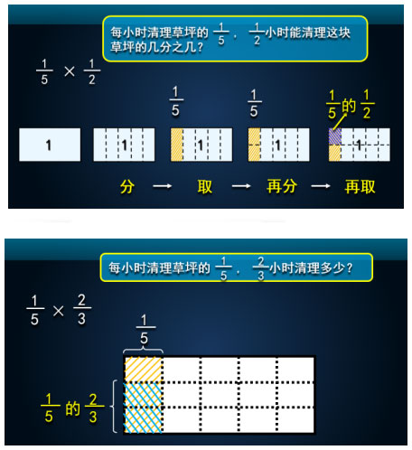
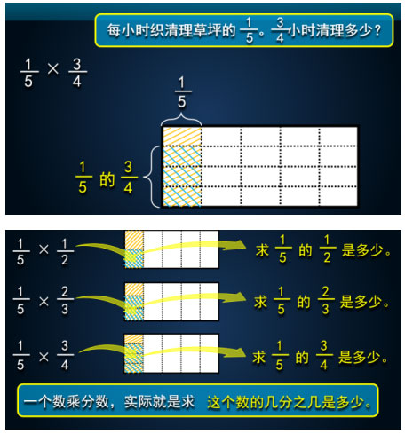
借助于PPT的动画功能，老师可以很清晰的展示出五分之一的二分之一、五分之一的三分之二、五分之一的四分之三。学生很容易就能把式子和图形直观的联系起来，化静止为动态，知道了一个数乘分数就是求这个数的几分之几是多少。相比较传统的计算演算，演示文稿可以很好的辅助学生理解分数，利用数形结合，更好的帮助学生理解算理。
又例如：在教学《平行四边形面积计算》时，教学难点是如何推导出平行四边形面积的计算公式。在教学时，利用信息技术动态演示，把平行四边形切割成长方形，让学生明白由平行四边形转换同成长方形，它们的面积相等；再由长方形的长通过平移转化成平四边形的底，由长方形的宽转化成平行四边形的高。学生很容易的看出平行四边形的底等于长方形的长，平行四边形的高等于长方形的宽，长方形的面积等于长乘宽，平行四边形的面积就等于底乘高。
通过信息技术将静态变成动态，生动、直观地展现在学生面前时，知识难点就会不功自破。信息技术进入数学课堂，可使单一的图形具体化、形象化，尤其是信息技术的形象具体、动静结合、声情并茂的特点，为教师突破教学难点，提高课堂效率和教学效果提供了一种现代化的教学手段。
（三）模拟实验，复杂问题简单化。
一些用操作的方式难以理解的数学问题，可以采用电脑演示，不断重复做试验，增强学生对数据的理解。
例如：在教学《可能性》这一节中，抛一枚质地均匀的硬币，正面与反面出现的可能性都是1/2，但学生在做试验时，往往只能抛十几次或者几十次，要么正面出现的次数多，要么反面出现的次数多，他们很难信服1/2这个值，这时，教师可运用电脑设计一个模拟抛硬币的试验，由电脑做试验，从电脑试验上发现，抛的次数越多，正面与反面出现的次数越来越接近，也就是说，正面与反面出现的可能性越来越接近，学生从电脑试验中就能体会1/2的含义，对概率的理解就会更清晰。
二、光学点阵笔——信息技术点亮小学数学教学
面对信息化时代，教师需要在各个方面提升自身的素质。掌握必备的信息化的技能，已经成为一种时代的要求。教师不仅要加强基础理论知识的学习，还要提升自身的信息技术应用能力。将新的知识不断的纳入到自身已有的知识结构中，在小学数学教学中要不断的转变自身的一些传统的观念，在新技术以及新技能方面不断的增强自身的素质，这样在小学数学教学中才可以提升教学效率。
（一）什么是数字光学点阵技术
通过在普通的纸张上印上一层不可见的点阵图案，数码笔前端的高速摄像头随时捕捉笔尖的运动轨迹，同时压力传感器将压力数据传回数据处理器，最终将信息通过蓝牙或USB线向外传输。这些信息包括纸张类型、来源、页码、位置、笔迹坐标、运动轨迹、笔尖压力、笔画顺序、运笔时间、运笔速度等信息。
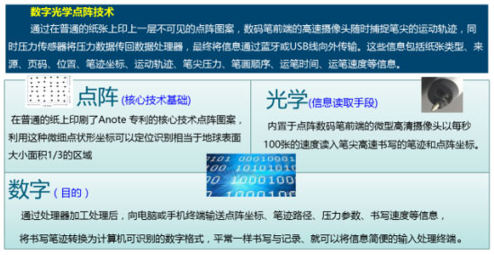
（二）点阵笔技术在小学数学课堂的应用
数字光学点阵笔可以将学生在纸面上书写的内容实时同步地电子化呈现在大家面前，需要的时候，也可以保存成永久文档留存下来。如果我们将这支笔用到课堂教学当中，一方面根本无需改变教师和学生们纸笔手写的原习惯，还能做到健康环保；另一方面也能很好采集学生日常学习行为所囊括到的大数据。
1．全屏展示
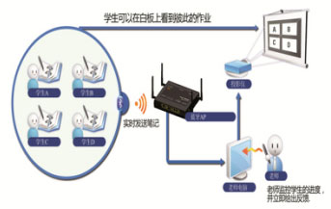
在课堂上，给到学生们人手一支笔，系统不仅会实时的记录下来每一位学生的原笔迹内容，并且可以实时地呈现出来。这对于教师来说，可以通过一屏看全班，从互动广度、从了解全班整体的情况下才能更好的去发现其中的异常。也就是，教师总览学生的书写过程，及时学情反馈；学生看到彼此的书写过程，利于激发思维碰撞。
2．单屏展示
老师根据学生的书写情况，单屏呈现集中聚焦讲解
3．双人PK
两种解题思路呈现，对错对比，双组pk
4．实时投票
班级课堂数据实时采集，及时反馈，为教师教学提供有效依据，轻松自定义题目，随时即兴发问
5．随堂测验
1）随堂测验，教师终端轻松监控学生答卷进度
2）自动阅卷，即时诊断教学效果
3）智能统计，自动生成多维度成绩报表
然而，这种技术的应用还不太普遍，目前只在一些实验校广泛使用。在教师的应用过程中，着实感受到了它的方便性，既可以节约时间，又能生动形象的展示教学成果，生成资源还可以作为学生学习的数据库保存下来，提升了小学数学教学效率。
总而言之，信息技术与小学数学课堂教学相结合，无疑是给传统的数学教学注入了新的活力。改变了传统的数学教育思想和教学模式，是数学课堂教学改革中的必然趋势，它不仅使教学手段多样化，也活跃了课堂气氛，更重要的是提高了学生的学习兴趣，激发了学生的求知欲。提高了学生提出问题、分析问题、解决问题的能力，提高了学生的创新思维能力和良好个性品质。所以，作为小学数学教师的我们，要提高运用信息技术的能力，深刻理解教学内容，在教学中巧妙地运用信息技术，使小学数学课堂更亮，学生学习的效率更高。

